Министерство образования Республики Беларусь Учреждение образования
Белорусский государственный университет информатики и Радиоэлектроники

Факультет информационных технологий и управления Кафедра интеллектуальных информационных технологий

Отчет по лабораторной работе №2
по курсу “Естественно-языковой интерфейс интеллектуальных систем”

Выполнили:
Студенты гр. 321701 Неборский И.А.
Хмара А.В.

Проверил: Крапивин Ю.Б.

Минск 2026

Построение и использование корпусов текстов естественного языка.
Цель: изучить принципы построения корпусов текстов, виды разметки и способы аннотирования, инструменты работы с корпусами текстов, построить корпус текстов и разработать корпусный менеджер.
Задание: сформировать электронный корпус текстов по выбранной предметной области, разработать корпусный менеджер, обеспечивающий базовую функциональность работы с созданным корпусом текстов.

Ход работы

Описание структур хранения данных и алгоритмов их обработки
Основная структура данных — две таблицы PostgreSQL (documents и tokens), связанные по полю doc_id.
Таблица tokens хранит лингвистическую разметку, где каждая строка представляет одну словоформу из корпуса и содержит:
- id (int) — Уникальный идентификатор записи токена;
- doc_id (int) — Ссылка на документ в таблице documents;
- wordform (str) — Словоформа в нижнем регистре;
- lemma (str) — Нормальная форма слова;
- pos_rus (str) — Часть речи на русском языке;
- morph_rus (str) — Морфологические характеристики на русском языке.
Таблица documents хранит метаданные и оригинальные тексты:
- id (int) — Уникальный идентификатор документа;
- title (str) — Название документа;
- author (str) — Автор документа;
- year (int) — Год создания документа;
- type (str) — Тип текста;
- text (Text) — Полный оригинальный текст документа;
- filename (str) — Исходное имя файла.

POS_TRANSLATE — словарь для сопоставления тегов частей речи с русскими названиями.
GRAMMEMES_TRANSLATE — словарь для сопоставления морфологических признаков с русскими описаниями.

Алгоритм добавления документа в корпус:

- Начало;
- Загрузка файла через интерфейс Streamlit;
- Ввод метаданных: автор, базовое название, год, тип текста;
- Формирование полного названия документа;
- Определение типа файла по расширению;
- Извлечение текста в зависимости от формата;
- Объединение извлечённого текста в единую строку;
- Создание объекта CorpusDocument с метаданными и текстом;
- Добавление документа в таблицу documents через SQLAlchemy;
- Фиксация транзакции и получение сгенерированного doc_id;
- Токенизация текста с помощью razdel.tokenize;
- Фильтрация токенов (исключение чисел и спецсимволов);
- Инициализация списка для пакетной вставки токенов;
- Для каждого токена: морфологический анализ через pymorphy3;
- Получение леммы токена;
- Определение части речи и перевод тега на русский язык;
- Извлечение и перевод морфологических признаков на русский язык;
- Формирование словаря токена с полями: doc_id, wordform, lemma, pos_rus, morph_rus;
- Пакетная вставка всех токенов в таблицу tokens;
- Фиксация транзакции с токенами;
- Конец.

Использованные библиотеки
streamlit — веб-фреймворк для создания интерактивных приложений на Python. В приложении используется для построения пользовательского интерфейса: боковое меню, вкладки, таблицы данных, поля ввода, кнопки загрузки/скачивания файлов, уведомления об успехе/ошибках.
pandas — библиотека для работы с табличными данными. Применяется для хранения корпуса в виде DataFrame, фильтрации данных, группировки для статистики, сортировки и экспорта. DataFrame позволяет эффективно работать с тысячами словоформ и выполнять быстрые поисковые запросы.
json — встроенный модуль Python для работы с форматом JSON. Используется для сохранения всего состояния корпуса (документы, DataFrame, счётчики) в один файл и последующей загрузки для продолжения работы без повторной обработки текстов.
razdel — специализированная библиотека для сегментации русского текста на токены и предложения. Используется для корректного разбиения извлечённого текста на отдельные слова с учётом особенностей русской пунктуации и орфографии.
pymorphy3 — библиотека для морфологического анализа русского языка. Выполняет приведение слов к нормальной форме, определяет часть речи и извлекает морфологические характеристики (род, число, падеж, время, лицо и др.).
PyMuPDF (fitz) — библиотека для работы с PDF-документами. В приложении используется для извлечения текста из PDF-файлов.
python-docx (docx) — библиотека для чтения и записи DOCX-файлов Microsoft Word. Используется для извлечения текста из параграфов документов формата .docx.
striprtf — библиотека для конвертации RTF-файлов в простой текст. Позволяет обрабатывать документы формата .rtf, удаляя управляющие коды форматирования.
nltk — набор библиотек для обработки естественного языка. В приложении используется для загрузки дополнительных языковых ресурсов (punkt для токенизации).
re — встроенный модуль Python для работы с регулярными выражениями. Применяется для фильтрации токенов (только слова), поиска фраз в тексте с контекстом, очистки тегов от лишних символов.
io (BytesIO) — модуль для работы с байтовыми потоками в памяти. Используется для обработки загруженных файлов без сохранения на диск, что позволяет работать с файлами напрямую из веб-интерфейса.
SQLAlchemy — библиотека для работы с реляционными базами данных на Python, предоставляющая инструменты ORM и низкоуровневого SQL. В приложении используется для постоянного хранения корпуса в PostgreSQL:

Схемы приложения

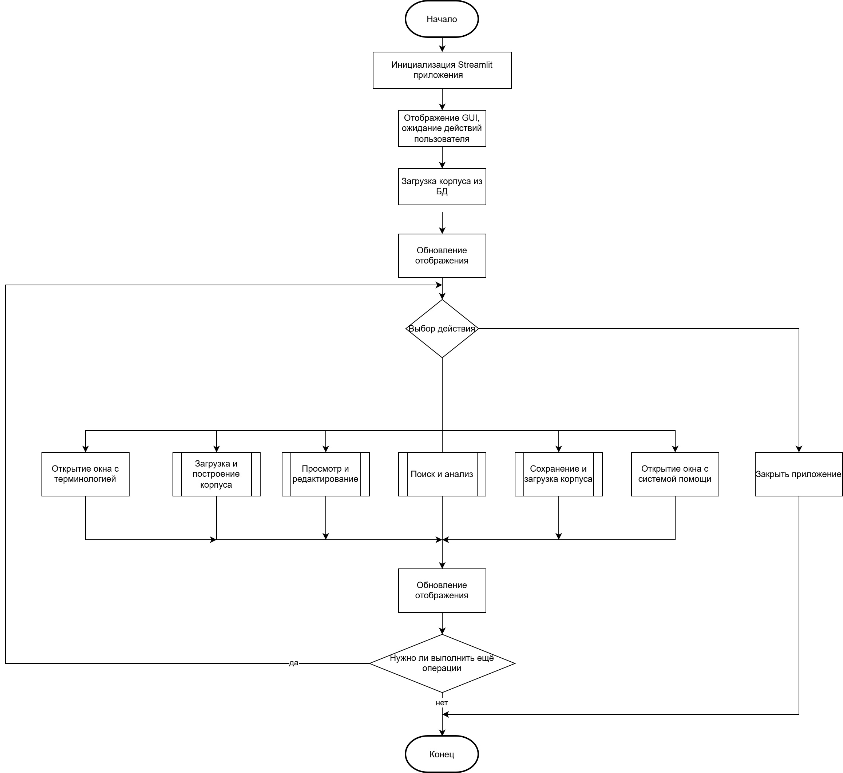
Рисунок 1. Функциональная схема программы
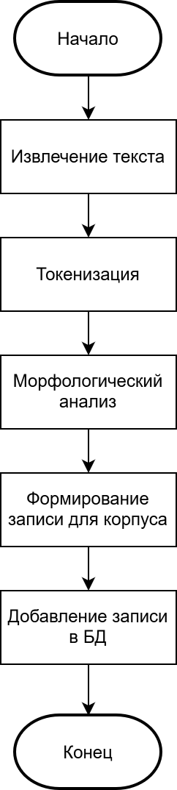

Рисунок 2. Функциональная схема процесса загрузки и построения корпуса

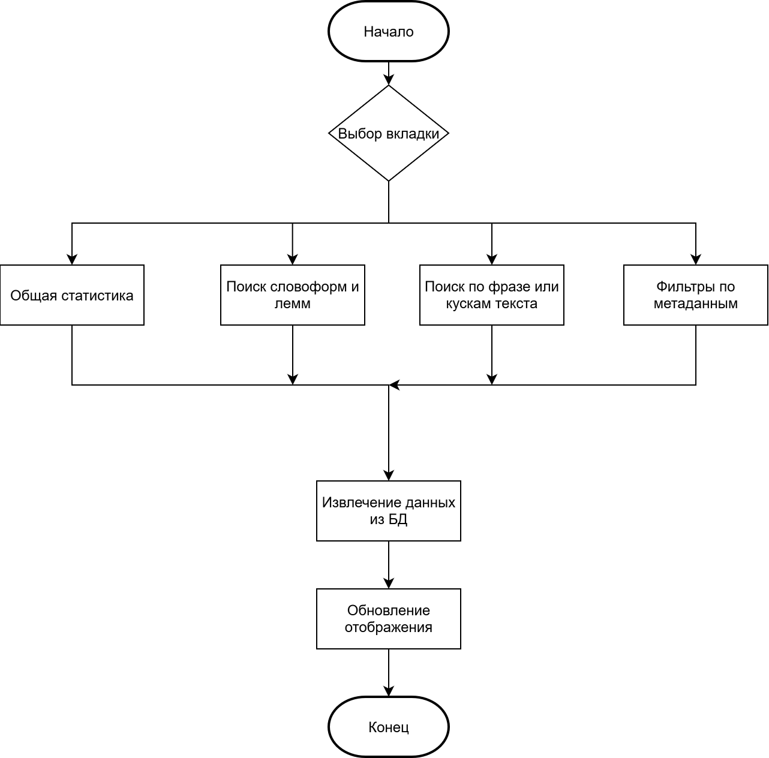

Рисунок 3. Функциональная схема вкладки поиска и анализа

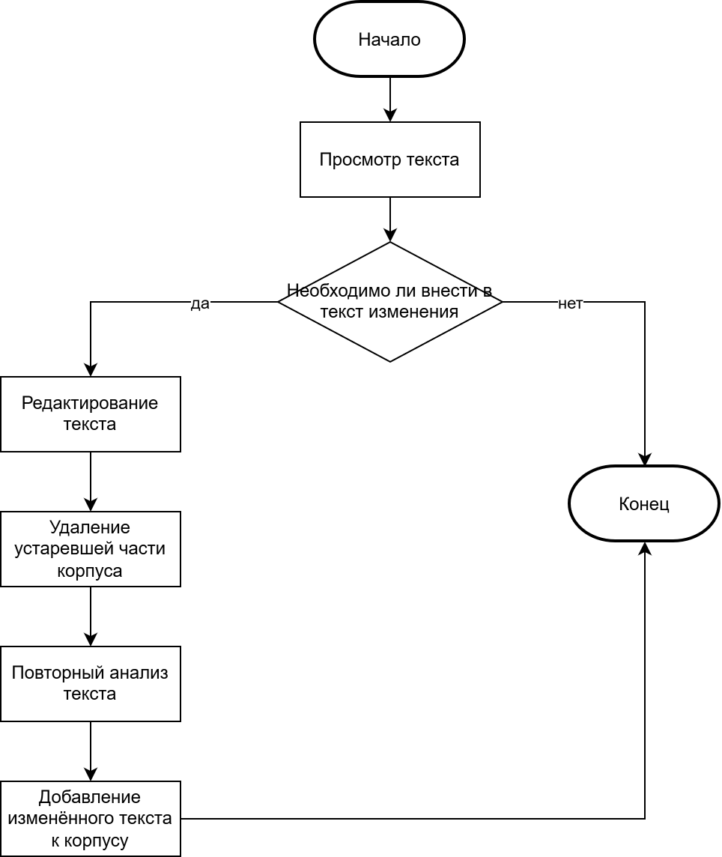
Рисунок 4. Функциональная схема вкладки просмотра и редактирования корпуса

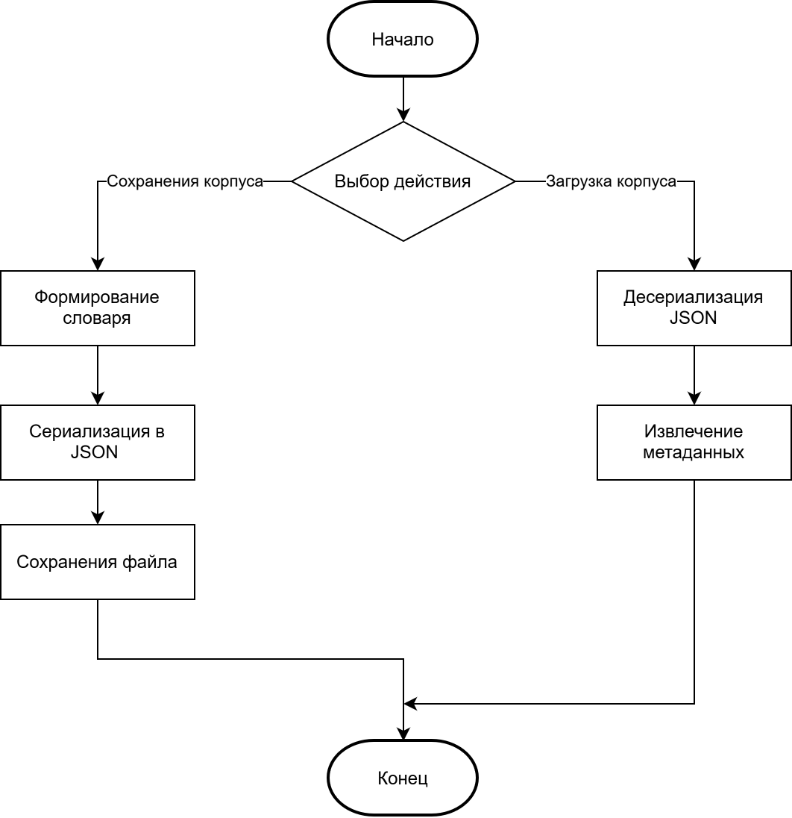

Рисунок 5. Функциональная схема сохранения и загрузки корпуса

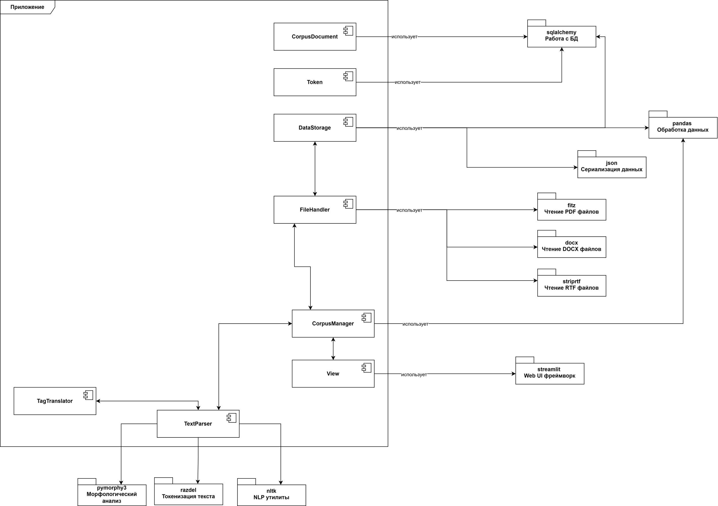

Рисунок 6. Структурная схема программы

Оценка быстродействия приложения
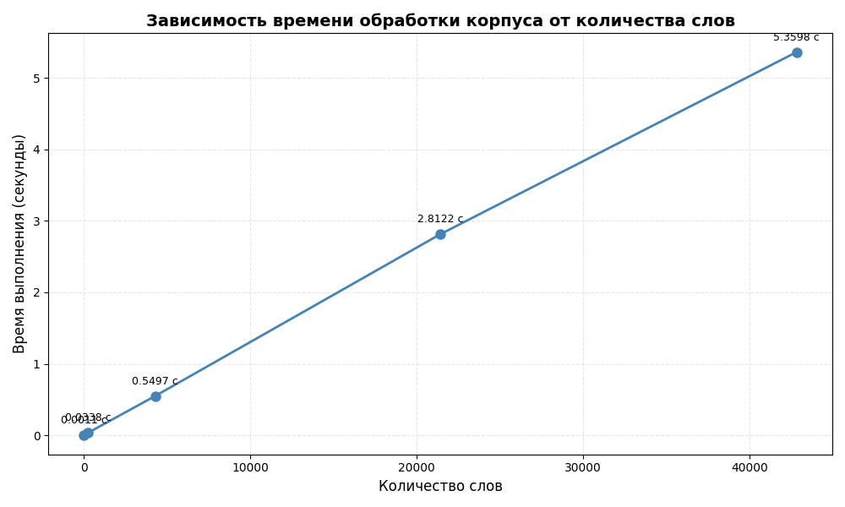
Рисунок 7. График быстродействия процесса обработки корпуса, загруженного из PDF

Из результатов быстродействия приложения можно сделать вполне очевидный вывод: с увеличением количества слов в исходном, увеличивается время обработки файла, причём как можно заметить на графике, зависимость между количеством слов и временем выполнения близка к линейной, т.е. можно предположить, что суммарная алгоритмическая сложность обработки документа близка к O(n).
Также были замеры быстродействия при загрузке корпуса из других форматов:
- Для docx документа с 42840 слов время выполнения составило – 3.4325 секунд.
- Для rtf документа с 42840 слов время выполнения составило – 3.5835 секунд.
- Для txt документа с 42840 слов время выполнения составило – 3.4251 секунд.
При поиске информации по словоформе в корпусе с 282 982-мя словами все результаты были в пределах 0.2 секунды.

Спецификация устройства, на котором производились тесты:
- Процессор: AMD Ryzen 5 7500F
- Оперативная память: 32ГБ
- Установленная локально СУБД PostgreSQL17

Вывод
В результате выполнения лабораторной работы были изучены принципы построения корпусов текстов, виды разметки и способы аннотирования, инструменты работы с корпусами текстов, также был построен корпус текстов и разработан корпусный менеджер.
Приложение может найти применение в различных областях, связанных с обработкой естественного языка и корпусной лингвистикой: лингвистические исследования и анализ языковых закономерностей, подготовка учебных материалов для изучения русского языка, создание частотных словарей и лексикографических баз данных, анализ авторского стиля в литературоведении, подготовка аннотированных корпусов для обучения NLP-моделей, анализ текстов по предметным областям (научные статьи, публицистика, художественная литература).

